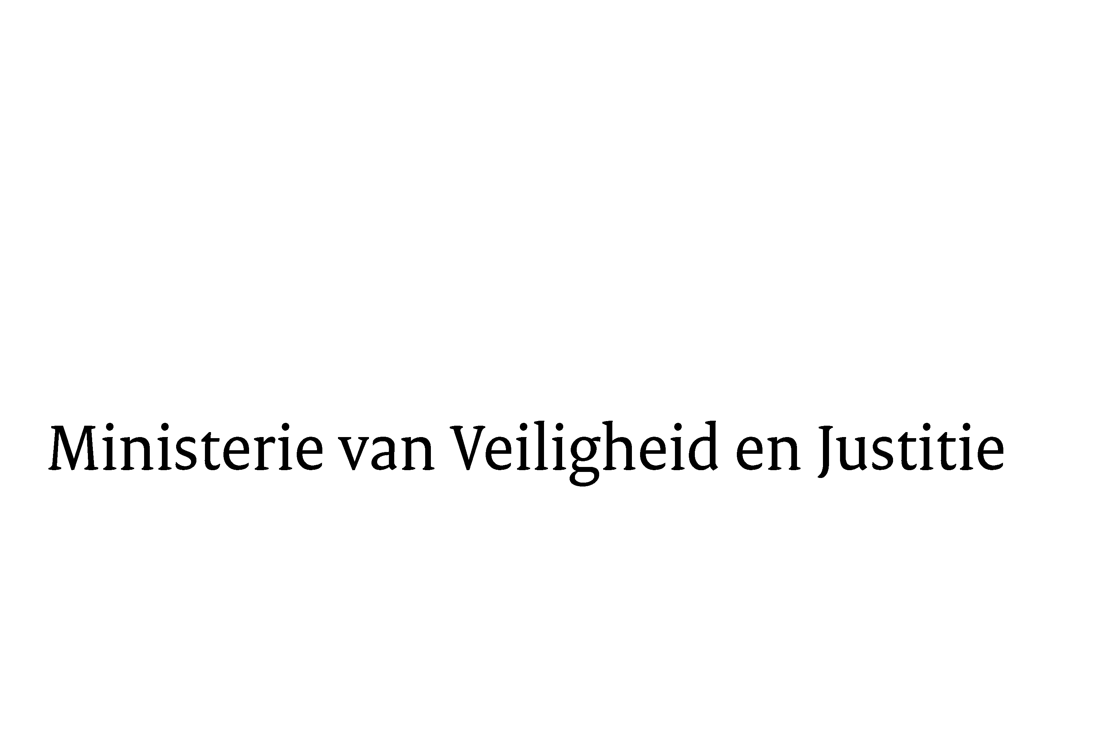

> Retouradres Postbus 20301 2500 EH Den Haag
Aan de Voorzitter van de Tweede Kamer
der Staten-Generaal
Postbus 20018
2500 EA DEN HAAG

Datum | 10 juni 2016
Onderwerp | Antwoorden Kamervragen over Slotwet, Jaarverslag en Rapport bij het Jaarverslag 2015 van VenJ
Directie Financieel-Economische Zaken

Turfmarkt 147
2511 EX Den Haag
Postbus 20301
2500 EH Den Haag
www.rijksoverheid.nl/venj

Ons kenmerk
772208

Bijlagen
1

Bij beantwoording de datum en ons kenmerk vermelden. Wilt u slechts één zaak in uw brief behandelen.

Hierbij ontvangt u, mede namens de Staatssecretaris van Veiligheid en Justitie, de antwoorden op de door uw Kamer gestelde schriftelijk vragen over het Jaarverslag 2015 (34 475 VI, nr. 1), de Slotwet 2015 (34 475 VI) en het Rapport bij het Jaarverslag van de Algemene Rekenkamer (34 475 nr. 2).

De antwoorden op de schriftelijke kamervragen treft u in de bijlagen bij deze brief.

De Minister van Veiligheid en Justitie,
G.A. van der Steur

